Table des matières

Fonctionnalités 2

Structure de base 2

Menu 2

Accueil 2

Liste des LiveStreams 2

Connexion 3

Compte utilisateur 3

Inscription 3

Profil public 5

Informations personnelles 5

Favoris/Bloqués 6

Messages publics 7

Mot de passe oublié 7

Room (pour l’hôte) 8

Création d’une room 8

# Fonctionnalités

## Structure de base

### Menu

Le menu est visible sur toutes les pages du site.

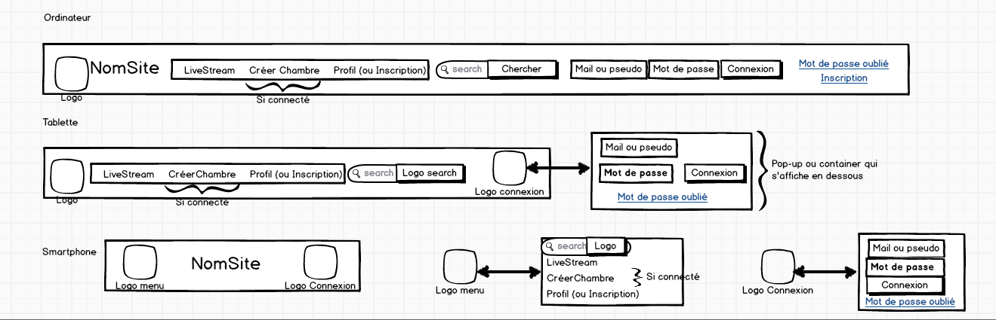

### Accueil

L’accueil comporte

* une partie « vue du LiveStream actuel », modifiable en fonction des 2 listes « Meilleurs Lives actuels » et « Lives de vos Favoris »
* une partie comportant les messages de vos favoris
* les news du site
* les sondages du moment

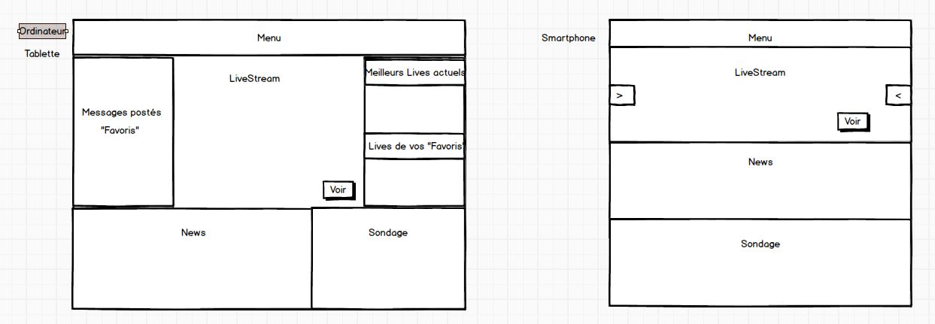

### Liste des LiveStreams

Cette page est accessible depuis le menu.



Cette page permet aux utilisateurs de rechercher les Lives qui les intéressent grâce à plusieurs critères.

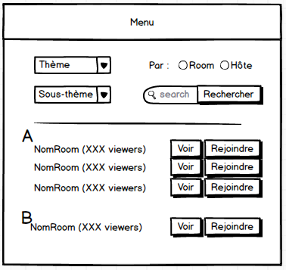

### Connexion

La connexion d’un membre se fait soit directement sur le menu, soit sur la page « Connexion », soit à la place de la saisie des messages sur le chat d’une « room ».

La page « Connexion » est appelée après l’activation du compte du membre lors de l’inscription.

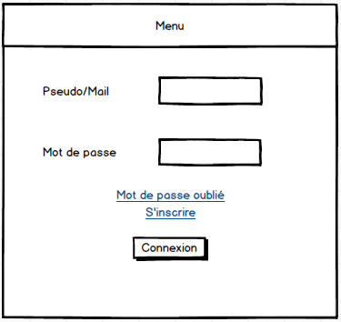

## Compte utilisateur

### Inscription

L’inscription se fait uniquement à travers la barre de menu si l’utilisateur n’est pas connecté



Un formulaire d’inscription (dynamique) est alors demandé au nouvel utilisateur. Il y a peu d’infos à remplir pour que ce soit rapide pour l’utilisateur, il y a la possibilité de compléter ses infos personnelles dans « Profil » par la suite.

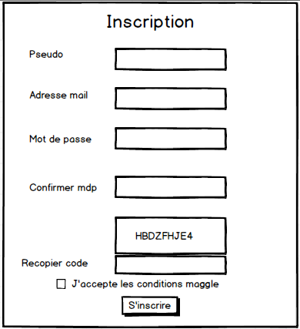

Une vérification par mail est alors demandée.

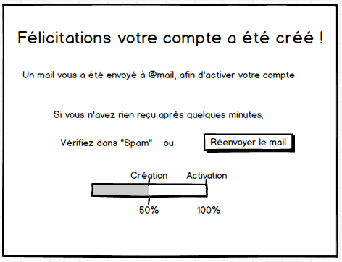

Une clé permettant l’activation du compte est inscris dans le mail

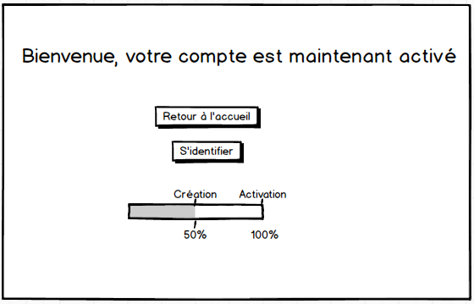

### 

### Profil public

Cette page est accessible depuis l’onglet « Profil ».

Le profil public contient toutes les informations publics du membre, celui-ci peut choisir les champs qu’il souhaite montrer aux autres. La maquette ne contient pas tous les champs possibles.

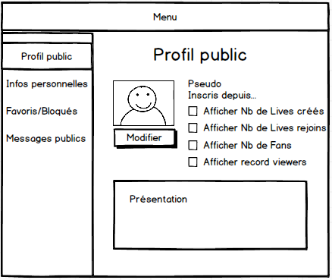

### Informations personnelles

Cette page est accessible depuis l’onglet « Profil ».

Elle contient des informations confidentielles utiles en cas de mot de passe oublié ou autres problèmes.

Elle donne également la possibilité de modifier son adresse mail et son mot de passe.

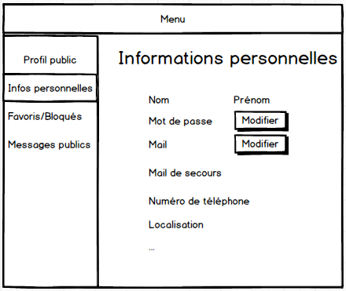

### Favoris/Bloqués

Les « Favoris » sont les membres que l’utilisateur peut ajouter dans une liste pour savoir si le « Favoris » est en live, s’il est connecté, et voir les messages qu’il a posté.

Les « Bloqués » sont les membres que l’utilisateur peut ajouter dans une liste pour empêcher le « Bloqué » de rejoindre les Lives où l’utilisateur est hôte.

Ces 2 listes sont accessibles depuis la page « Profil » puis onglet « Favoris/Bloqués ».

De plus les messages postés par les « Favoris » sont visibles depuis l’« Accueil » ainsi que la liste des « Favoris » en Live.



Dans la page « Profil » le membre peut ajouter un « Favoris/Bloqués », en supprimer un et voir s’il est en live ou pas (pour les « Favoris »)

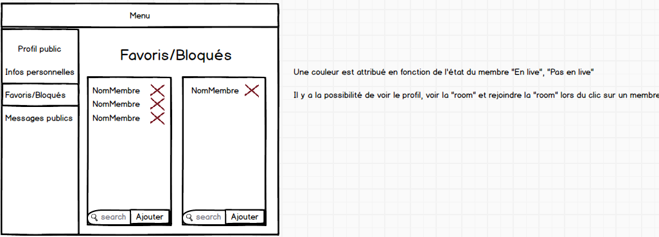

### Messages publics

Cette page est accessible depuis l’onglet « Profil ».

Les messages publics correspondent aux messages que vous voulez délivrer à vos fans. Par exemple, cela peut être une annonce pour le prochain Live, un remerciement aux viewers qui étaient présent à votre dernier Live,…

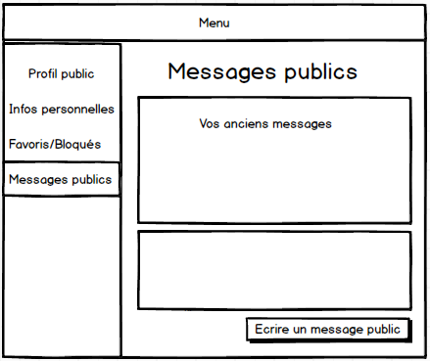

### Mot de passe oublié

Lorsqu’un membre oublie son mot de passe, il peut cliquer sur le lien « Mot de passe oublié » se trouvant près des formulaires de connexion.

Il est alors renvoyé sur une page lui demandant de rentrer son adresse mail puis de choisir comment il souhaite récupérer son adresse mail.

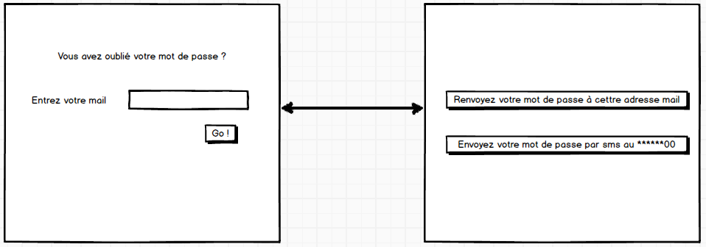

## Room (pour l’hôte)

### Création d’une room

Lorsque l’utilisateur souhaite créer une room, il doit tout d’abord se connecter puis cliquer sur l’onglet « Créé une room »



La création de la « room » se fait en 3 étapes.

La première étape est un simple formulaire comportant les informations générales et les premiers streamers à ajouter

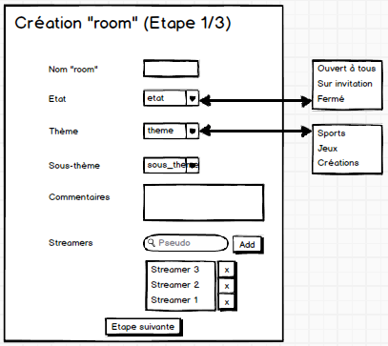

La seconde étape concerne les moyens d’enregistrement de la vidéo. Il y a là plusieurs possibilités : le streamers peut enregistrer son écran et sa webcam par exemple, simplement avec l’appareil photo de son téléphone, etc… Il ne peut ajouter que 2 moyens d’enregistrement maximum pour son streaming. Il a également la possibilité d’ajouter un fond. Lorsque l’utilisateur clique sur « Filmez votre écran », une cadre rouge apparait lui permettant de choisir où il veut placer le chat et quelle partie il souhaite filmer.

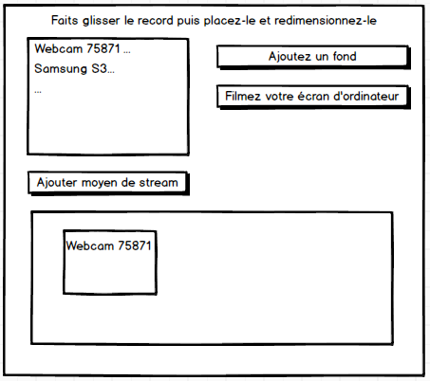

La dernière étape de la création d’une room est la configuration du chat avec la possibilité d’ajouter des admins.

